Hongrie-Roumanie
Juillet-Septembre 2021

ROAD BOOK

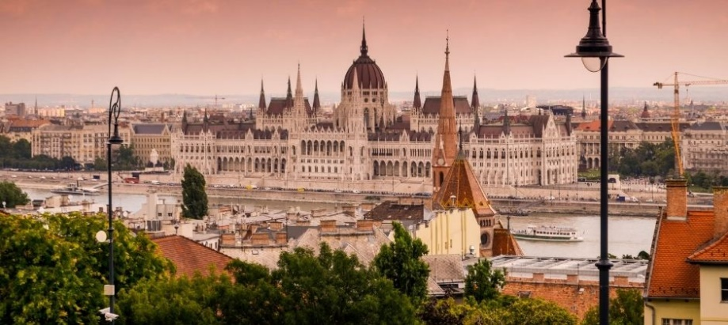

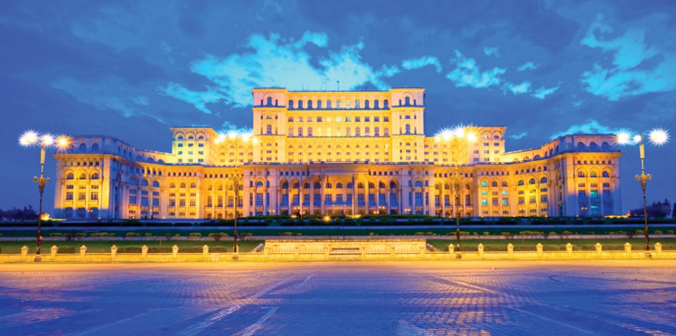

Table des matières

Chambéry – Col du Mont Cenis 4
France 5
Col du Mont Cenis - Novara 5
Italie 6
Novare - Bergame 6
Italie 7
Bergame - Padoue 7
Slovenie 8
Padoue - Postojna 8
Slovenie 9
Postojna - Ljubljana 9
Slovenie 10
Ljubljana - Celje 10
Slovenie 11
Celje - Maribor 11
Hongrie 12
Maribor - Keszthely 12
Hongrie 13
Keszthely - Tihany 13
Hongrie 14
Tihany - Budapest 14
Hongrie 15
Budapest – Eger 15
Hongrie 16
Eger - Miskolc 16
Hongrie 17
Miskolc - Tokaj 17
Slovaquie 18
Tokaj - Kozice 18
Slovaquie 19
Kozice - Bardejov 19
Slovaquie 20
Bardejov - Zehra 20
Slovaquie 21
Zehra - Poprad 21
Slovaquie 22
Poprad - Pribylina 22
Slovaquie 23
- Pribylina - Zilina 23
Slovaquie 24
Zilina - Rajecké Teplice 24
Slovaquie 25
Rajecké Teplice - Bojnice 25
Slovaquie 26
Bojnice - Trnava 26
Slovaquie 27
Trnava - Bratislava 27
Autriche 28
Bratislava – Vienne 28
Autriche 29
Vienne - Baden 29
Autriche 30
Baden – Wiener Neustadt 30
Autriche 31
Wiener Neustadt - Mureck 31
Roumanie 32
Voyage organisé en Roumanie 32
Avec Annick et Christian DUNAND 00 33 (0)6 09 07 19 04 32
Hongrie 33
Sapanta - Debrecen 33
Hongrie 34
Debrecen - Szeged 34
Hongrie 35
Szeged - Pecs 35
Croatie 36
Pecs - Zagreb 36
Croatie 37
Zagreb - Rijeka 37
Italie 38
Rijeka - Latisana 38
Italie 39
Latisana - Soave 39
Italie 40
Soave - Novara 40
France 41
Novara - Chambéry 41

Légendes

NS | No service
VN | Vidange eaux noires (toilettes)
VG | Vidange eaux grises
EP | Eau potable
EL | Electricité
WC | Toilettes
WIFI | WiFi
LL | Lave Linge
GPL | Pompe GPL

J | Chambéry – Col du Mont Cenis | 136 km

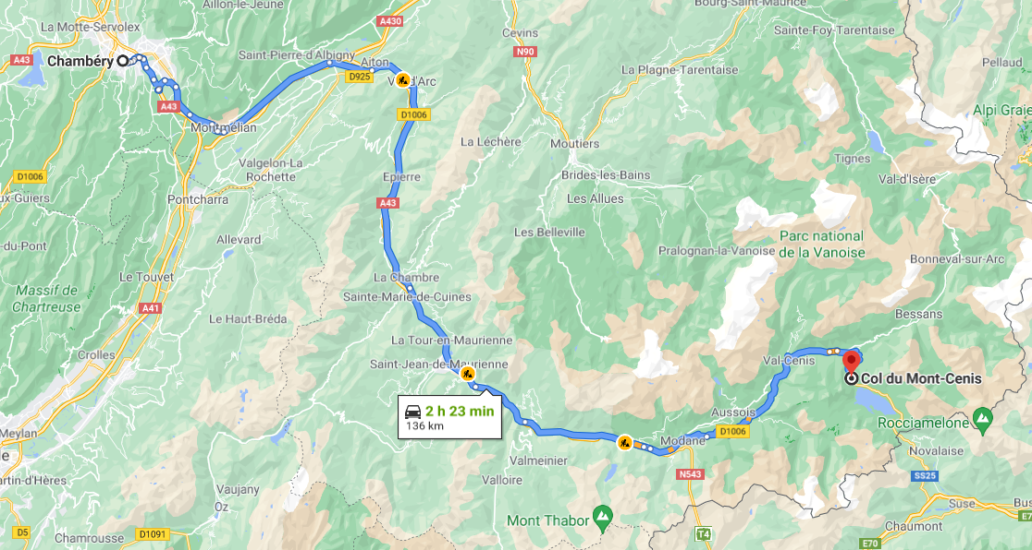

VISITES
Simple étape

Parking Nuit : Col de Mont Cenis, D1006, Savoie, France
GPS :  N 45°14’43.2636” E6°55’52.9932”  45.245351, 6.931387  Adresse :  D1006  73480 Col de Mont Cenis  France | Vue sur le lac, stationnement pour plusieurs camping-cars. Poubelles à disposition. Accès au lac à pied. Chemins pour rando à 200 m. Stationnement sur le bitume ou dans l'herbe.  Nombre de place(s) 10  Prix des services : Sans services  Prix du stationnement : Free  Ouverture/Fermeture : pas de date (quand que le col est ouvert.)  NS

France
J | Col du Mont Cenis - Novara | 185 km

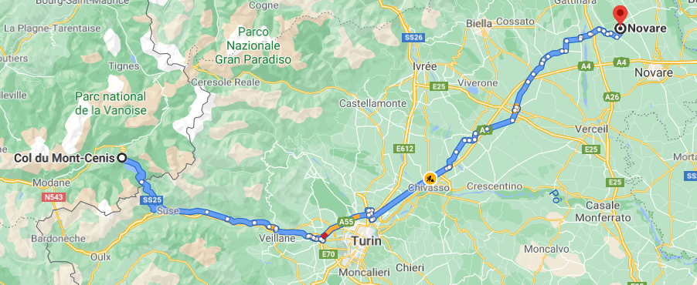

VISITES

Parking Nuit : Novara, Largo Bellini, Provincia di Novara, Italy
GPS :  N 45°26’40.9128” E  8°37’7.464”  45.444698,8.618740  Adresse :  Largo Bellini  28100 Novara  Italy | Parking en lisière du centre historique, payant la journée sauf entre 13 et 14h, à partager avec les autos, quelques pour camping-car jusqu'à 7,50m  Nombre de place(s) 15  Prix du stationnement : gratuit  Ouverture/Fermeture : Ouvert toute l'année  NS
Parking Nuit : Novara, 26 Viale Giuseppe Verdi, Provincia di Novara, Italy
GPS :  N 45°26’12.624” E  8°37’6.3588”  45.436840,8.618433  Adresse :  26 Viale Giuseppe Verdi  28100 Novara  Italy | Parking d'un centre sportif. Très calme au centre d'un parc. 15min à pied du centre ville. Des places ombragés. Très peu de véhicule même le matin. Stationnement autorisé la nuit.  Prix du stationnement : 1,50€/h, 10€/night  NS

Italie
J | Novare - Bergame | 113 km

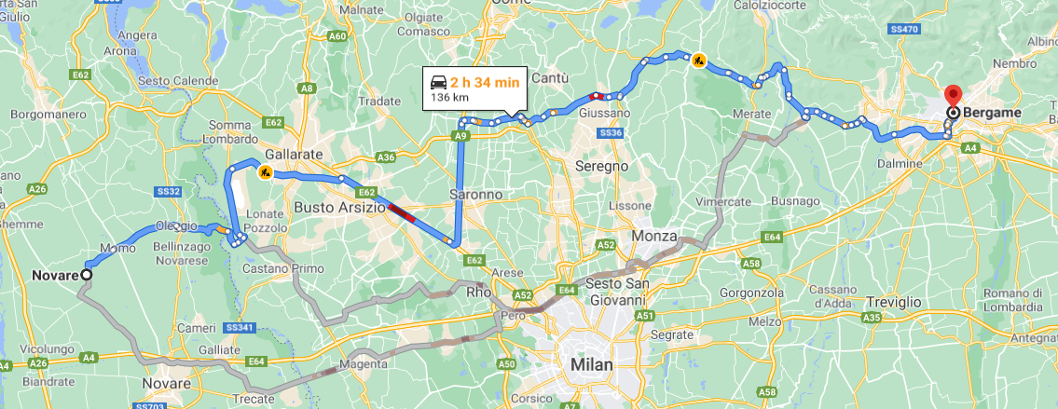

VISITES

Parking Nuit : Bergamo, 74a-74d Via Filippo Corridoni, Bergamo, Italy
GPS :  N 45°42’47.16” E 9°42’6.624”  45.713100,9.701840  Adresse :  74a-74d Via Filippo Corridoni  24124 Bergamo  Italy | Aire communale de Bergamo sécurisée, très pratique pour visiter  Bergame, à 5 minutes (proximité arrêt de bus et de tram à moins de 100 m), électricité, WC, douches, aire de services pour camping-cars, wifi tout inclus dans le tarif. L'aire n'étant ouverte que depuis mars 2014, les arbres encore jeunes ne vous feront pas beaucoup d'ombre, accueil très  sympathique par Barbara et Minay.  EP/VG/VN/WiFi/EL

Italie
J | Bergame - Padoue | 215 km

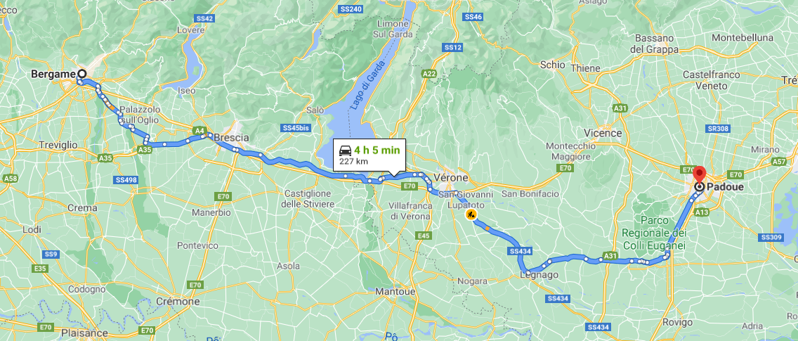

VISITES

Parking Nuit : Padova, 5073 Via 58' Reggimento Fanteria Birgata Abruzzi, Provincia di Padova, Italy
GPS :  N 45°23’45.1248” E11°52’37.1388”  45.395868,11.876983  Adresse :  5073 Via 58' Reggimento  Fanteria Birgata Abruzzi  35123 Padova | Parking public idéalement situé pour Padoue. Je ne sais pas si les longs  campeurs pourront s'y garer.  12 EUR for 6 hours 18 EUR pour 24h photo 5  NS

Slovenie
J | Padoue - Postojna | 233 km

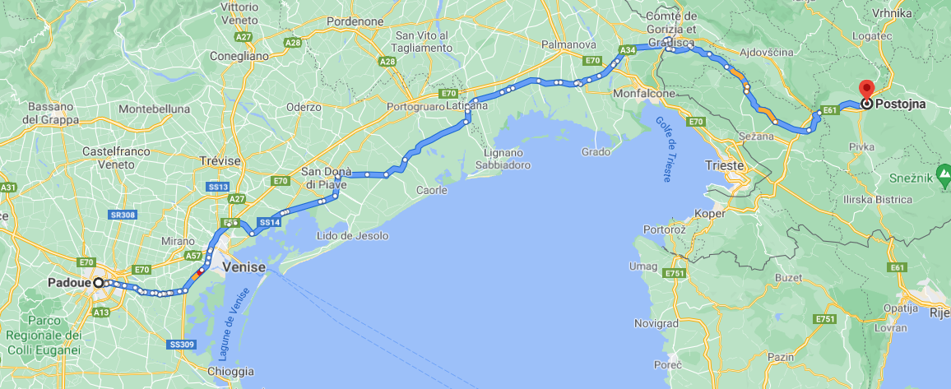

VISITES
GPS :  N 45°48’51.1236” E14°7’42.96”  45.814201,14.128600  Adresse :  12 913  6230 Predjama  Slovenia | Visite au passage du chateau de Predjama  Predjama -Chateau_Predjama, 12 913, , Slovenia.pdf  Voir sur https://www.postojnska-jama.eu/fr/  Deux aventures : Les visites de la grotte de Postojna et du château de Predjama sont incluses dans le forfait.  39,60 € 35,70 €  NS

Parking Nuit : Postojna_Grottes Veliki Otok, 1 Veliki Otok, , Slovenia
GPS :  N 45°46’52.68” E 14°12’7.56”  45.781300,14.202100  Adresse :  1 Veliki Otok  6230 Veliki Otok  Slovenia | Postojnka Jama. Spacieux parking sur le bord de la ville avec vue  agréable. Près des grottes à ne pas manquer. Des arbres pour l'ombrage et des poubelles. emplacements plats. Postojna caves à 100 mètres et Château 9 km. 24 heures séjour inclus dans le prix.  Prix des services : Alles inklusive (siehe Foto)  Prix du stationnement : €20/24h  Ouverture/Fermeture : 1.1.-31.12.  EP/VG/VN/EL

Slovenie
J | Postojna - Ljubljana | 98 km

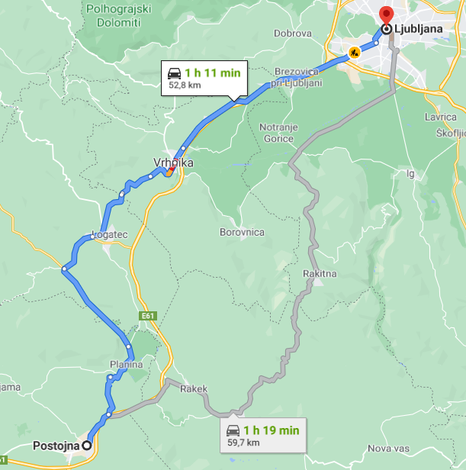

VISITES
GPS :  N 46°10’0.8436” E14°18’34.92”  46.166901,14.309700  Adresse :  Kidričeva cesta  4220 Škofja Loka  Slovenia | Etape de visite intermédiaire à Skofja Loka un village médieval  Škofja Loka,Kidričeva cesta, , Slovenia  Nombre de place(s) 5  Prix du stationnement : 11€  Ouverture/Fermeture : 1.1.-31.12  WIFI

Parking Nuit : Ljubljana, 51 Parmova ulica, Ljubljana, Slovenia
GPS :  N 46°3’52.5672” E 14°30’7.2”  46.064602,14.502000  Adresse :  51 Parmova ulica  1000 Ljubljana  Slovenia | Camper stop près du centre-ville de Ljubljana. Il est situé à seulement 2,5km de la place Prešeren et constitue un excellent point de départ pour explorer Ljubljana. L'arrêt camping-car est ouvert toute l'année 24h/24h et 7j/7j, l'électricité est gratuite. Le prix est de 12 €/nuit, le séjour maximum est de 3 nuits. Aucune réservation requise. Prenez simplement le billet à la porte du parking et payez avant votre départ. Le bus n° 14 en direction de Bokalce vous emmènera au centre d'une station à proximité. Les vélos de ville sont également à portée de main. Le centre-ville est à seulement 10 minutes à pied ! Proche : magasins, restaurant, musée des chemins de fer  Nombre de place(s) 5  Prix des services : 0€ electricity  Prix du stationnement : 12€  Ouverture/Fermeture : 1.1.-31.12.  EL

Slovenie
J | Ljubljana - Celje | 90 km

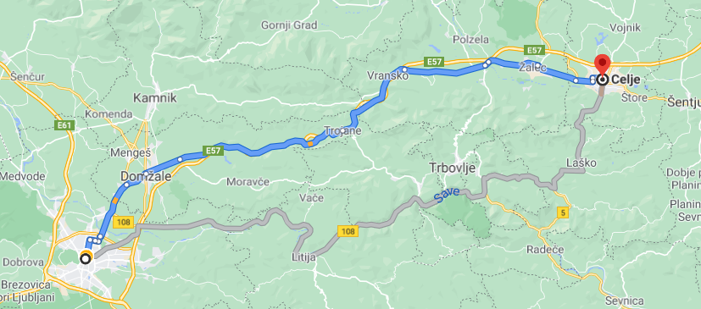

VISITES
GPS :  N 46°9’47.88” E 15°13’54.12”  46.163300,15.231700  Adresse :  4 Zdraviliška cesta  3270 Laško  Slovenia | Passage par les thermes de Lasko  Laško, 4 Zdraviliška cesta, , Slovenia  Camper stop Terme Laško 2, nouvelle station thermale, 15% de réduction pour la baignade dans le spa  Nombre de place(s) 12  Prix des services : 0€  Prix du stationnement : 8€  Ouverture/Fermeture : 1.1. - 31.12.  EP/EL/VG/VN/WIFI/piscine

Parking Nuit : Celje_nuit, 3a Partizanska cesta, , Slovenia
GPS :  N 46°13’31.7928” E15°15’39.6”  46.225498,15.261000  Adresse :  3a Partizanska cesta  3000 Celje  Slovenia | Très calme. parfait pour nous. A 2 pas du centre ville  Nombre de place(s) 6  Prix des services : 0,5€ per 1 kWh electricity, 0.5€ pour 40 l water  Prix du stationnement : 2,5€ from 6.00 to 15.00, free from 15.00 to 6.00  Ouverture/Fermeture : 1.1. - 31.12.  EP/WC/EL/WIFI/VG/VN

Slovenie
J | Celje - Maribor | 224 km

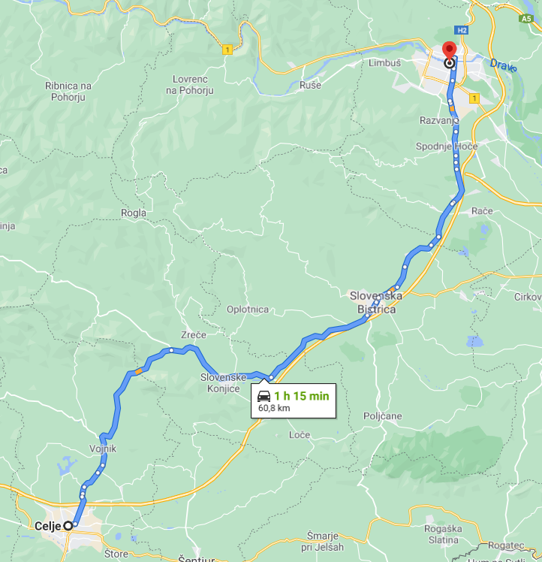

VISITES

Parking Nuit : Maribor Kamnica, 20 Na Otok, , Slovenia
GPS :  N 46°33’56.1636” E 15°37’10.92”  46.565601, 15.619700  Adresse :  20 Na Otok  2351 Kamnica  Slovenia | Un parking gratuit dans un excellent emplacement près de la rivière Drava et non loin de la belle Maribor, idéal pour la nuit.  Nombre de place(s) 8  Prix des services : gratuit  Prix du stationnement : gratuit  Ouverture/Fermeture : Ouvert toute l'année  EP/EL

Hongrie
J | Maribor - Keszthely | 163 km

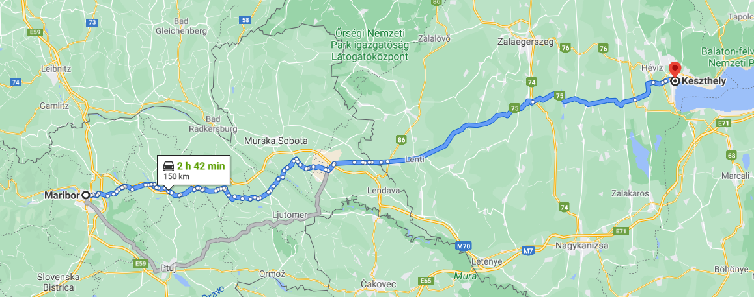

VISITES
GPS :  N 46°24’50.8104” E 15°52’0.0264”  46.414114, 15.866674  Adresse :  3a Ob Dravi  2250 Ptuj  Slovenia | Une étape intermédiaires : Ptuj (à 27 km)  Ptuj,3a Ob Dravi, , Slovenia.pdf  Le seul parking officiel et adapté aux voitures de la ville. Aucun souci. L'utilisation des toilettes et du WiFi est autorisée dans un bar voisin. Enregistrement et paiement auprès du personnel du restaurant Pomaranča voisin. Un point de départ idéal pour visiter une belle ville. 5 min à pied.  Nombre de place(s) 10  Hauteur limitée : 3.40 m  Prix des services : -  Prix du stationnement : 10€ / 24hour  Type de borne : Artisanal  Ouverture/Fermeture : 24 / 7  WC/WIFI

Parking Nuit : Keszthely, 33 Apát utca oder Mora F.u. 36, Balaton, Hungary
GPS :  N 46°45’56.5236” E17°15’22.68”  46.765701,17.256300  Adresse :  33 Apát utca oder Mora F.u.  36  8360 Keszthely  Hungary | Le Camping Gärtnerhof est un petit camping familial à Keszthely, à  environ 200 m des rives du lac Balaton, dans un environnement  magnifique avec de nombreuses possibilités d'excursions et de loisirs à proximité. Le chemin de fer avec le trafic régional mène le long de la route.  Nombre de place(s) 16  Prix du stationnement : Wohnmobil 2 Pers. inkl. Strom Kurtaxe, € 16  Ouverture/Fermeture : vom 1. April bis zum 15. Oktober  EP/WC/EL/WIFI/VG/VN/piscine

Hongrie
J | Keszthely - Tihany | 63 km

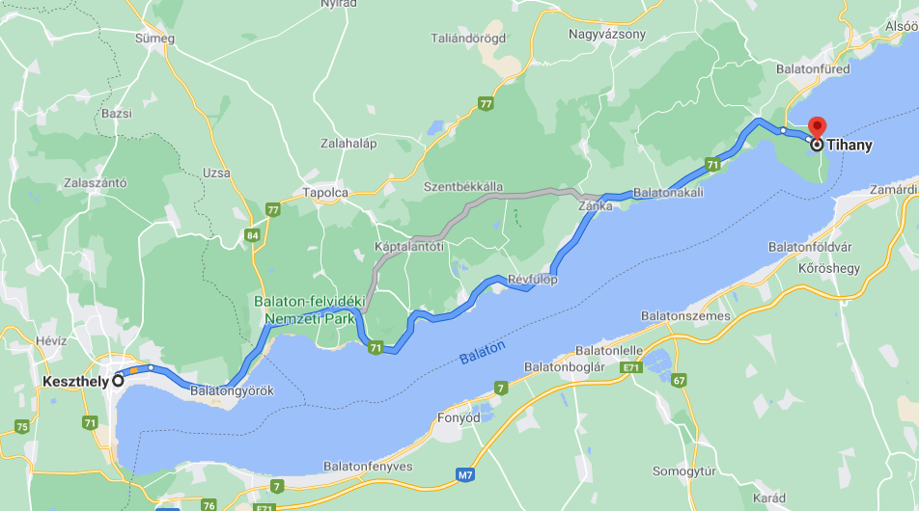

VISITES
GPS :  N 46°47’17.52” E 17°30’1.0764”  46.788200, 17.500299  Adresse :  179 Római Way  8261 Badacsonytomaj  Hungary | Arret sur la route à Badacsony pour les vignobes. En particulier le domaine Laposa Birtok. Dans la famille Laposa la fille (Zsófi) et le fils (Bence) travaillent tous deux dans les vignes familiales et produisent toute la gamme de vins de Badacsony. Pour mieux les déguster, ils ont ouvert une charmante cave donnant sur une terrasse à tonnelle, qui peut s'avérer très festive à l'occasion ! Zsófi, sommelière, a fait ses classes à Bordeaux et parle parfaitement français.  Parking :  Badacsonytomaj, 179 Római Way, Tapolcai, Hungary.pdf  C'est une place de parking appartenant à la cave Friss Terasz. Hors saison, il est fermé et pas de problème pour passer la nuit. Il y a peu de vignobles sur la colline que nous pouvons recommander pour la visite.  NS

Parking Nuit : Tihany, 7117, , Hungary
GPS :  N 46°54’22.9356” E17°53’37.7484”  46.906371,17.893819  Adresse :  7117  8237 Tihany  Hungary | Parking payant de 9h à 18h en haute saison. Jolie vue sur le lac. A  proximité de la route un peu bruyante. Petit bar juste à côté, tables de pique-nique sous les arbres. Plage gratuite en face. Wc et douches ouvertes quand le bar est ouvert. Passé une nuit sans souci.  Nombre de place(s) 15  Prix du stationnement : 750/hour de 9H à 18H  Ouverture/Fermeture : payant du 1/06 au 30/09  WC/

Hongrie
J | Tihany - Budapest | 174 km

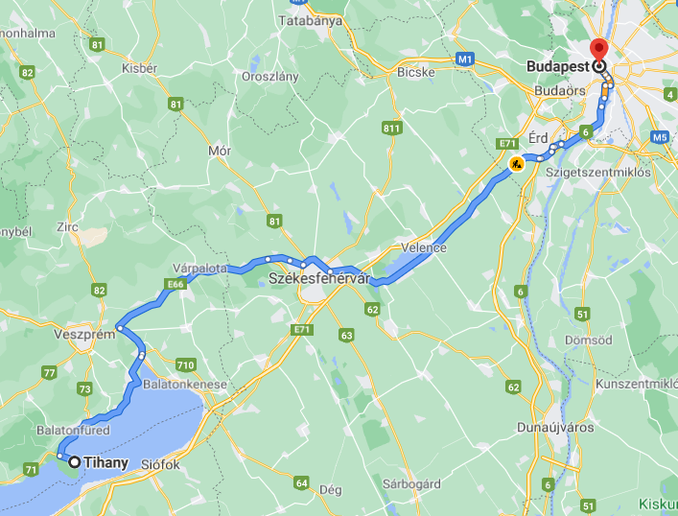

VISITES
GPS :  N 47°7’51.6” E 17°45’6.9228”  47.131000,17.751923  Adresse :  4 park sétány  8440 Herend | Passage par Herend pour la visite de la fabrique de porcelaine.( à 41 km)  Herend, 4 park sétány, , Hungary  Beau parking public sans aucun service. Beaucoup d'arbres.  NS
GPS :  N 47°12’26.8308” E18°26’35.34”  47.207453,18.443150  Adresse :  8000 Székesfehérvár | Et par Székesfehérvár pour la visite du Bory Castle.(à 62 km de Herend)  Székesfehérvár,, , Hungary  Place de parking gratuite, toilettes gratuites, aire de jeux, salle de gym extérieure, terrain de basket et de football. Spar shop à 100m. Vous pouvez également vous y garer 0-24. J'ai vu des prises 230v sur la salle de gym, mais je ne sais pas si cela fonctionne. J'habite à proximité, si vous avez un problème majeur, vous pouvez me contacter.  Nombre de place(s) 30  Prix des services : Toilet for free, open from 8.00-17.00  WC

Parking Nuit : Budapest_camping, 2 Óbester utca, Budapest, Hungary
GPS :  N 47°28’32.88” E 19°4’58.4364”  47.475800, 19.082899  Adresse :  2 Óbester utca  1097 Budapest   Hungary | Emplacements pour camping-car à Budapest (près du centre-ville et de la station de métro) avec système de haute sécurité (portail télécommandé, caméras de sécurité). Ouvert toute l'année'  Camping plus au sud de la ville  20€/nuit  EP/WC/EL/WIFI/VG/VN/LL/GPL
Parking Nuit : Budapest, Hungária krt. 189, , Hungary
GPS :  N 47°31’6.0096” E 19°5’23.2836”  47.518336, 19.089801  Adresse :  Hungária krt. 189  1146 Budapest  Hungary | Emplacements pour camping-car à Budapest (près du centre-ville et de la station de métro) avec système de haute sécurité (portail télécommandé, caméras de sécurité). Ouvert toute l'année'  Tout pres des thermes dans la parc  14€/nuit  EP/WC/EL/WIFI/VG/VN

Hongrie
J | Budapest – Eger | 135 km

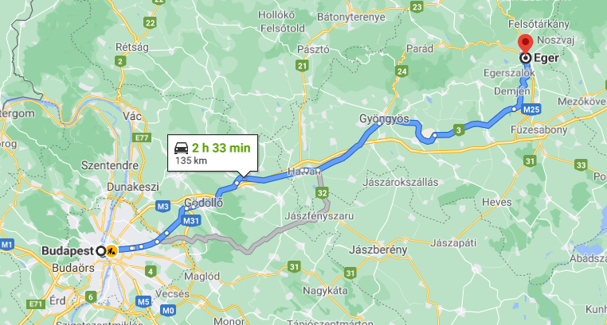

VISITES
GPS :  N 47°35’38.7636” E 19°21’37.8”  47.594101, 19.360500  Adresse :  1 Páter Károly utca  2100 Gödöllő  Hungary | Visite au passage par Godollo pour voir le château impérial.  (à 30 km du départ)  Gödöllő, 1 Páter Károly utca, Gödöllői, Hungary  Un parking gratuit pour la nuit et le jour à Godollo où il y a un château et un parc magnifique, éclairé et calme. Parfait pour la nuit. Il s agit d une université apparemment, pas d un château. Parfait pour pique-niquer (bancs pas de table)  (pas de service)  NS

Parking Nuit : Eger, 49 Szépasszonyvölgy utca, , Hungary.pdf
GPS :  N 47°53’34.4976” E 20°21’38.7864”  47.892916, 20.360774  Adresse :  49 Szépasszonyvölgy utca  3300 Eger  Hungary | Grand parking, en face du parking avec compteur payant (pendant la saison estivale). A l'électricité et la fontaine d'eau dans le coin - pas de signe de ne pas utiliser l'électricité ou besoin de payer. Accès facile pour les très grands camping-cars. Près des portes de la cave et des restaurants et à 25 minutes à pied de la ville d’Eger.  Nombre de place(s) 30  Prix des services : free electricity and water. toilettes payantes 150  Prix du stationnement : free off season (September to May)  Ouverture/Fermeture : all year open  EP/WC/EL/
Parking Nuit : Eger_payant, Kőkút utca, , Hungary
GPS :  N 47°53’31.92” E 20°21’38.5236”  47.892200, 20.360701  Adresse :  Kőkút utca  3300 Eger  Hungary | Parking pour la vallée des belles femmes. 3000 ft par jour entre 12h et 22h ! -sans frais du jour au lendemain. Plusieurs restaurants à proximité. Toilettes (fermés durant la nuit et hors saison). Situation tranquille, une fois que les touristes sont parties.  Nombre de place(s) 15  Prix des services : 1 € les toilettes  Prix du stationnement : €9.50/day du 1er mai au 30 septembre  EP/WC

Hongrie
J | Eger - Miskolc | 61 km

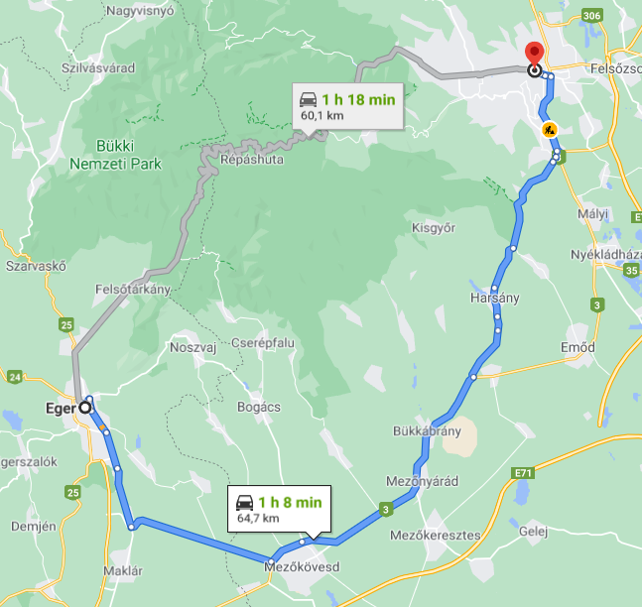

VISITES
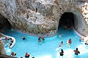 | Les thermes troglodytiques  Les Thermes troglodytiques de Miskolctapolca (en hongrois : Miskolctapolcai barlangfürdő) ou Barlangfürdő sont un établissement thermal situé dans le quartier de Miskolctapolca, à Miskolc. Ils sont en partie aménagés dans la roche.

Parking Nuit : Miskolc, 45 Miskolctapolcai út, , Hungary
GPS :  N 48°4’0.8328” E 20°45’13.6764”  48.066898, 20.753799  Adresse :  45 Miskolctapolcai út  3519 Miskolc  Hungary | Parking gratuit, sans service, plat, asphalté. Près des grottes thermales. Bon pour passer une nuit. Assez calme si cela ne vous dérange pas le passage des véhicules sur la prochaine route.  NS

Hongrie
J | Miskolc - Tokaj | 57 km

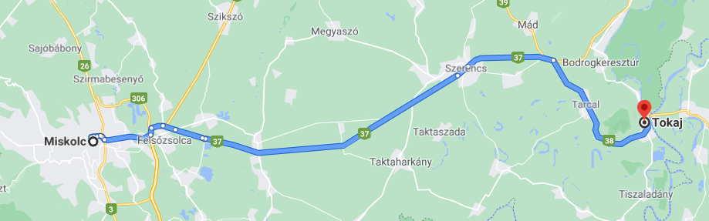

VISITES
La cave Rákóczi  48.125587, 21.408050 | La plus touristique des caves de Tokaj. La cave Rákóczi est une véritable institution, un morceau d’histoire hongroise. Construite au début du XVe siècle, elle a été la propriété de rois et de princes. La salle principale (28 m de longueur sur 10 m de largeur et 5 m sous plafond) connut en 1526 l’élection du roi János Szapolyai. Le reste est un véritable dédale de galeries creusées dans la roche volcanique, avec des milliers de fûts de chêne impeccablement alignés. Une couche de moisi impressionnante couvre les parois ; elle forme une isolation naturelle qui aide à maintenir une température ambiante constante et à créer ainsi un environnement particulièrement favorable au processus naturel de vieillissement et de maturation. La cave Rákóczi abrite également la production du domaine de Hétszőlő, un cru exceptionnel créé en 1502 par la réunion de sept parcelles (Hétszőlő signifie « sept vignes » en hongrois). Ce domaine, le plus au sud de Tokaj, est encore cultivé à la force des chevaux. Les meilleures années sont : 2004, 1994, 1993, 1975, 1972, 1937. Au risque de vous décevoir, sachez que la cave Rákóczi ne sert plus qu’aux visites, aucun vin n'y vieillit plus…

Parking Nuit : Tokaj_Rakamaz, 17 Strand utca, , Hungary.pdf
GPS :  N 48°6’54.0072” E 21°25’7.68”  48.115002, 21.418800  Adresse :  17 Strand utca  4465 Rakamaz  Hungary | "Tutajos BeachJours" fériés au calme. Plage privée, volley-ball, terrain de football. Directement sur la côte de la rivière. Des bars à vin à proximité, déguster les célèbres vins loca  Nombre de place(s) 30  Prix des services : Included the price  Prix du stationnement : 16 € / 2 person/ day  Ouverture/Fermeture : 05/01 to 09/31  EP/WC/EL/VN/LL
Parking Nuit : Tokaj_Rakamaz, 1 Horgász utca, Tiszavasvári, Hungary.pdf
GPS :  N 48°7’23.16” E 21°25’4.44”  48.123100, 21.417900  Adresse :  1 Horgász utca  4465 Rakamaz  Hungary | Mayfly Camping and Cottage. Camping boisé sur la rivière. Restaurant et bateaux disponibles.  Prix des services : 3  Prix du stationnement : 17 euros  EP/WC/EL/WIFI/VG/VN/LL

Slovaquie
J | Tokaj - Kozice | 96 km

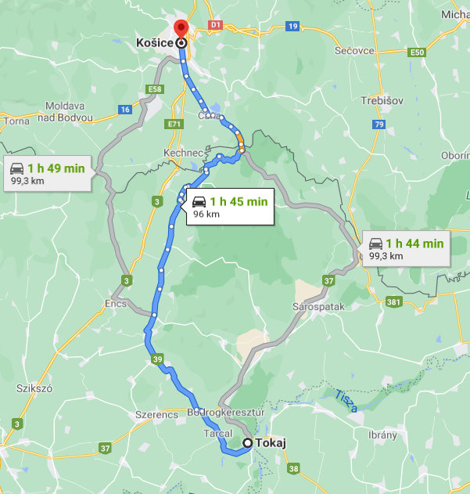

VISITES

Parking Nuit : Košice-Camping, E571, , Slovakia.pdf
GPS :  N 48°41’15.3564” E 21°15’22.68”  48.687599, 21.256300  Adresse :  E571  040 17 Košice  Slovakia | Camp Košice - Route E58. Accueil très sympathique en anglais. Possibilité d'aller rapidement en taxi au centre ville pour 7.50€. La proximité de la route est bien moins gênante que prévue. Sommeil sans problème. Travaux de rénovation en cours qui devraient encore améliorer les choses.  Nombre de place(s) 30  Prix des services : pas d'électricité à ce jour, mais eau et Wi-Fi gr  Prix du stationnement : 20€/24h pour 2 pers en camping-car  Ouverture/Fermeture : Ouvert toute l'année  EP/WC/EL/WIFI/VG/VN

Slovaquie
J | Kozice - Bardejov | 79 km
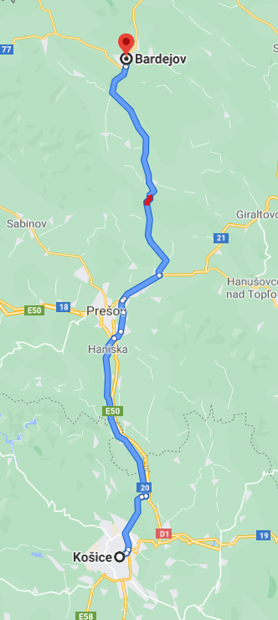

32 699 habitants. L'histoire de Bardejov se lit sur ses murs. Ce petit joyau inscrit au patrimoine mondial de l'Unesco a pour écrin son adorable place centrale dominée au nord par la basilique Saint-Egidius et au centre par l'ancien hôtel de ville. Bardejov est une ville moyenne, capitale de la région haute de Šariš (Horný Šariš). Elle entretient des liens forts avec la Pologne, dont la frontière n'est qu'à une dizaine de kilomètres. Le territoire de Bardejov fut occupé très tôt en raison de sa position stratégique sur la route commerciale qui reliait la mer Noire à la mer Baltique. Elle devient une ville médiévale d'importance sous le patronage des rois de Hongrie. Sa proximité avec la Pologne favorisa le développement des échanges économiques. La première mention écrite de la ville de Bardejov date de 1241 dans les chroniques du monastère d'Ipatyiev. Aux XIIIe et XIVe siècles, les colons originaires de Silésie s'installèrent en nombre à Bardejov.

En 1320, le roi Robert leur accorda des privilèges et le village de Bardejov se transforma rapidement en ville. Des fortifications furent érigées pour protéger la ville et ses habitants qui pouvaient désormais commercer en toute sécurité. En 1365 Bardejov reçoit les privilèges municipaux et, en 1376, le roi Louis Ier élève la ville au rang de ville royale libre. Les XIVe et XVe siècles représentent " l'Age d'Or " de Bardejov, qui, grâce à son artisanat (64 corps de métiers), s'est enrichie et a acquis une grande renommée. La production de tissus et de toiles est alors une des plus grandes spécialités de la ville. En 1551, Bardejov se dote d'une imprimerie qui produit le premier livre à destination du peuple slovaque.

Après ces siècles d'essor, Bardejov connaît une période de déclin à partir du XVIIe siècle. La ville, ravagée par les épidémies, les incendies et les combats tombe petit à petit dans l'oubli. Oubli temporaire puisqu'en 1950 Bardejov, déclarée ville protégée, est rénovée et inscrite en 2000 sur la liste du patrimoine mondial de l'Unesco. Bardejov est aujourd'hui un petit bijou gothique, notamment sa place principale absolument extraordinaire.

VISITES
 | Passage par Presov pour la visite de la ville ?
GPS :  N 49°20’29.9904” E 21°17’37.9392”  49.341664, 21.293872  Adresse :  Makovická  085 01 Bardejov  Slovakia | Parking pres du château :  Bardejov_Castle, Makovická, Bardejov, Slovakia.pdf  Parking pleine nature, herbeux, plat, très très calme. Ne pas hésiter, arrivé au bout de la route, à suivre le chemin caillouteux qui monte au parking du château (com indiqué Parking à150m). Nous y sommes allés avec un camping-car de 7,50m. Bien sûr pas de services, idéal pour une (ou plusieurs nuits). Très belles vues sur les vallons boisés alentours. Départ de balades.  Pour la nuit, voir le parking ci-dessous qui est plus près du centre ville.  NS

Parking Nuit : Bardejov 1 Kacvinského, Bardejov, Slovakia.pdf
GPS :  N 49°17’43.8468” E 21°16’54.7968”  49.295513, 21.281888  Adresse :  1 Kacvinského  085 01  Slovakia | Parking dans une école proche du centre. La ville est patrimoine mondial de l'UNESCO.  NS

Slovaquie
J | Bardejov - Zehra | km

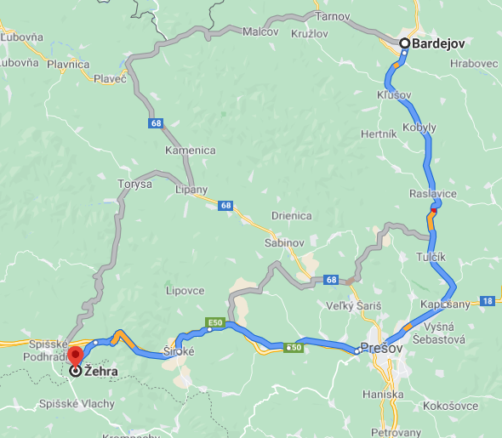

VISITES
 | Visite du Chateau de Spis
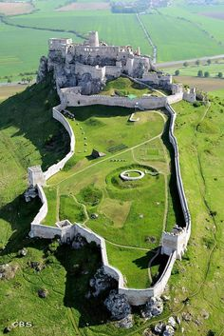 | Žehra_Chateau Spiss, Unnamed Road, , Slovakia.pdf  Parking goudronné, gratuit au pied du château de SPIKKEY PRODHRADIE. Attention un autre parking plus bas est payant.  Nombre de place(s) 10  Prix des services : -  Ouverture/Fermeture : 24/7 365days  GPS :  N 48°59’54.6036” E 20°46’14.1564”  48.998501, 20.770599  Adresse :  Unnamed Road  053 61 Žehra  Slovakia  WC/

Parking Nuit : Celui du château ci-dessus
GPS :  N 48°59’54.6036” E 20°46’14.1564”  48.998501, 20.770599  Adresse :  Unnamed Road  053 61 Žehra  Slovakia | Parking goudronné, gratuit au pied du château de SPIKKEY PRODHRADIE. Attention un autre parking plus bas est payant.

Slovaquie
J | Zehra - Poprad | 40 km

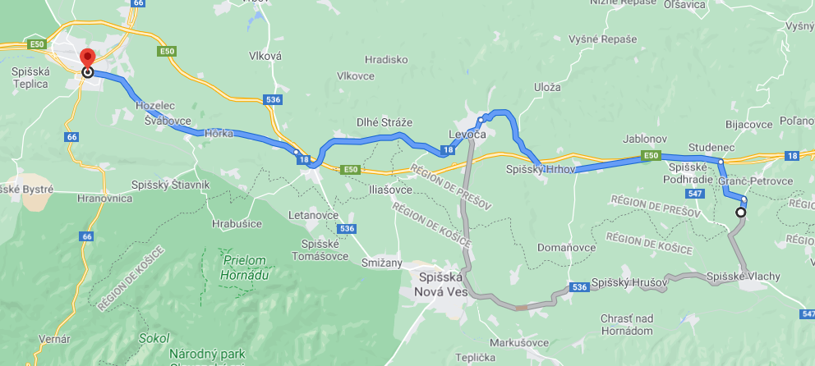

VISITES

Parking Nuit : Poprad, 69 Športová, Poprad, Slovakia.pdf
GPS :  N 49°3’35.9928” E 20°18’35.3592”  49.059998, 20.309822  Adresse :  69 Športová  058 01 Poprad  Slovakia | Vaste parking du complexe sportif de hockey sur glace. Vide et libre hors compétitions. Magasin Lidl en face. Aqualand à proximité. Rivière.Restaurant. Calme la nuit. Gratuit mais aucun service hormis les poubelles. Vue sur la chaîne des Tatras. Proximité du centre ville.  Nombre de place(s) 20  Prix des services : Aucun  Prix du stationnement : Gratuit  Ouverture/Fermeture : 01/01. 31/12  NS

Slovaquie
J | Poprad - Pribylina | 50 km

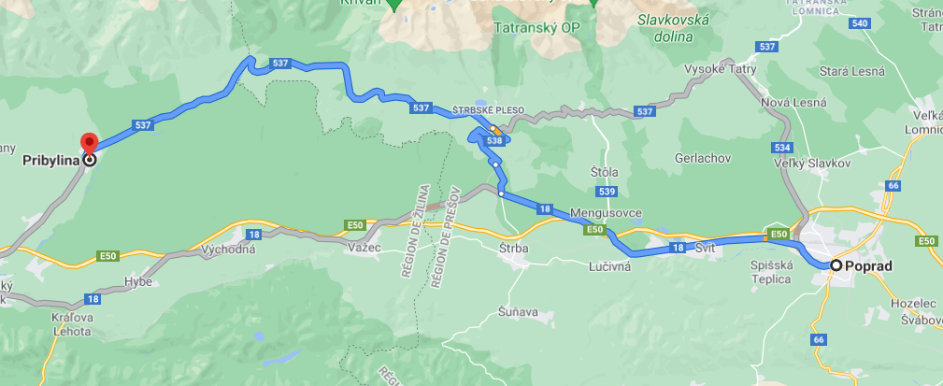

VISITES
C’est un village typique slovaque.

Parking Nuit : Pribylina, 537, Liptovský Mikuláš, Slovakia.pdf
GPS :  N 49°6’18.7704” E19°48’22.7916”  49.105214,19.806331  Adresse :  537  032 42 Pribylina  Slovakia | Parking du musée en plein air de Pribilina. Pour 2 €, vous devez vous garer jour et nuit. Nous étions très bien pour un après-midi et une nuit. Le lendemain matin, nous avons fait la visite et visité le musée en plein air, très intéressant et pas cher.  Nombre de place(s) 20  Prix du stationnement : 2€/24h  NS

Slovaquie
J | - Pribylina - Zilina | 146 km
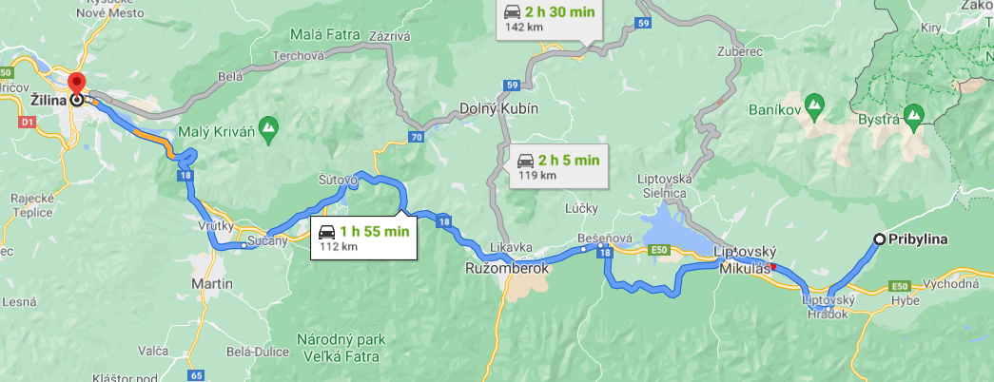

Zilina est une ville qui peut décontenancer au premier abord : banlieues soviétiques étendues qui affichent des tours en béton décrépit, vallée encaissée polluée, nœud routier et ferroviaire inélégant, les apparences sont quelque peu rebutantes. Pourtant, quiconque briserait ces premières apparences et s’aventurerait plus dans son centre, découvrirait une belle ville animée et étudiante, au centre de forme concentrique qui révèle de magnifiques ruelles médiévales organisé autour de deux places centrales élégantes.

La vie nocturne y est particulièrement animée et la ville regorge de bars, restaurants et boites de nuit, un atout évident en comparaison de villes de taille similaire. C’est selon moi une ville qui mérite mieux que sa réputation et qui pourrait représenter une étape agréable au cours d’un voyage en Slovaquie.

VISITES
GPS :  N 49°2’3.5232” E 19°32’18.69”  49.034312, 19.538525  Adresse :  2329  032 11 Svätý Kríž  Slovakia | Visite au passage du village de Svätý Kríž  Svätý Kríž,2329, Liptovský Mikuláš, Slovakia.pdf  Petit parking de visite de l'église de Svaty Kriz, tout au bout du village de Lazisko, magnifique église en bois. Pas de services, bien sûr, mais quand même un petit point d'eau. Visite d l'église de 9h à 16h00 !! Nous y avons passé une très bonne nuit, bien au calme et au vert. Je recommande.  Nombre de place(s) 5  Prix du stationnement : O€  EP/
GPS :  N 49°1’58.8036” E 19°16’18.4764”  49.033001, 19.271799  Adresse :  Unnamed Road  034 03 Ružomberok  Slovakia | Et visite du village de Vlkolinec  Vlkolinec_Ružomberok, Unnamed Road, , Slovakia.pdf  Parking gratuit uniquement pour visiter village de VLKOLINEC classé à l'UNESCO. Camping interdit, nuit interdite  NS  Vlkolínec  Village d'une vingtaine d'habitants n'ayant jamais été touché par les constructions modernes, Vlkolínec est une réserve protégée de l'architecture populaire traditionnelle. Symbole du style de vie montagnard, la cité a gardé son clocher en bois, son puits à eau potable, ainsi que quarante-cinq maisons pittoresques datant du XVIe au XIXe siecle.

Parking Nuit : Žilina, Hruštiny, Žilina, Slovakia
GPS :  N 49°12’31.986” E 18°47’15.6516”  49.208885, 18.787681  Adresse :  Hruštiny  010 01 Žilina  Slovakia | Parking à côté du lac. 200 / 300m à gauche est une piste de pompe à vélo et un parking  NS

Slovaquie
J | Zilina - Rajecké Teplice | 87 km
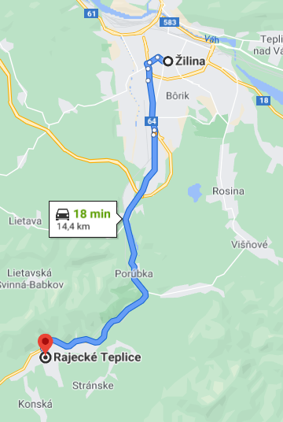

Citons encore Rajecké Teplice, au Nord de la Slovaquie centrale : celle-ci, en plus des soins thérapeutiques, est également orientée vers les soins de beauté, pour amincir ou modeler le corps. Une autre ambiance donc – mais l'ensemble n'en reste pas moins très beau, le tout sur le thème d'Aphrodite.

VISITES

Parking Nuit : Rajecke Teplice_25 Rajecká cesta, Žilina, Slovakia.pdf
GPS :  N 49°7’57.4392” E 18°41’19.788”  49.132622, 18.688830  Adresse :  25 Rajecká cesta  013 13  Slovakia | Grand parking asphalté, près de la route. Il y a deux bancs et tables en bois. C'est proche de Sunny Rocks  Nombre de place(s) 40  Prix des services : gratuit  Prix du stationnement : gratuit  Ouverture/Fermeture : Ouvert toute l'année  NS

Slovaquie
J | Rajecké Teplice - Bojnice | 50 km

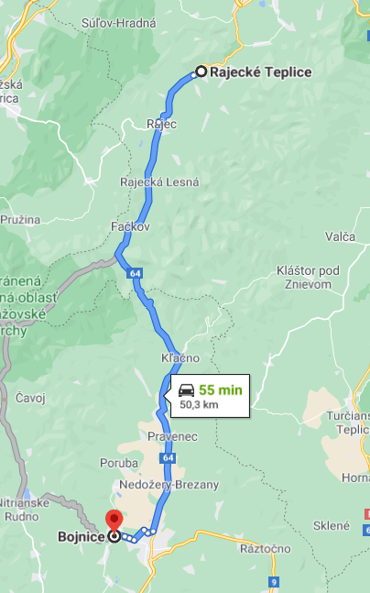

VISITES

Parking Nuit : Bojnice, 5 Kúpeľná, , Slovakia
GPS :  N 48°46’33.2472” E 18°34’39.72”  48.775902, 18.577700  Adresse :  5 Kúpeľná  972 01 Bojnice  Slovakia | Très grand parking. Très proche (à pied) du château, de la vieille ville, du zoo et d’autres installations.  Prix du stationnement : 20 eur  WC/

Slovaquie
J | Bojnice - Trnava | 106 km

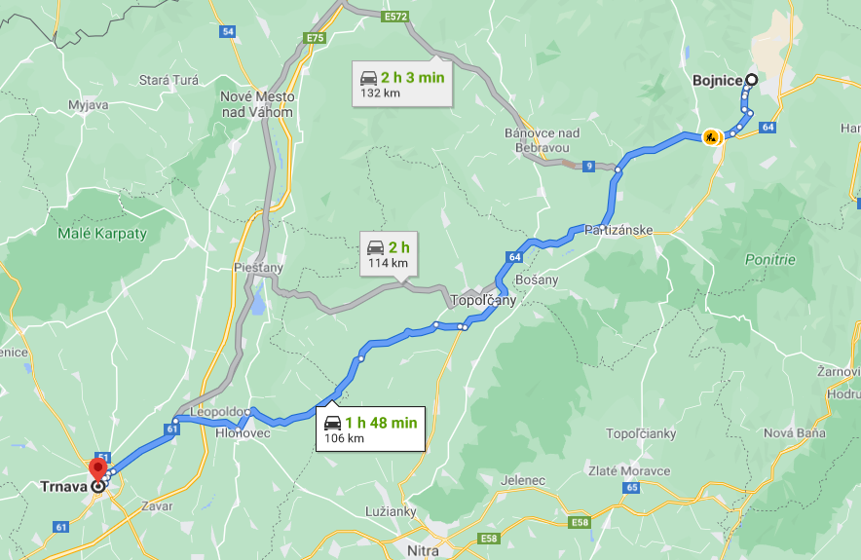

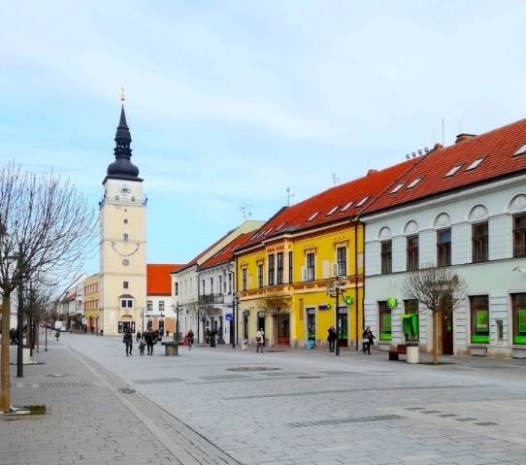
C’est une petite ville slovaque au charme fou. Ses façades colorées, son calme apaisant, ses petites ruelles en pavés bien propres et un froid sec: bienvenue à Trnava! Proche de la capitale Bratislava, Trnava est l’une des plus grandes villes de Slovaquie. Nous n’avons pas l’habitude de voyager dans les petits pays d’Europe et pourtant leur histoire, leur architecture et leur sérénité n’ont rien à envier à d’autres pays européens. On est allé y faire un tour!

VISITES

Parking Nuit : Trnava,Kollárova 560_26, Trnava, Slovakia.pdf
GPS :  N 48°22’20.6256” E 17°35’24.8748”  48.372396, 17.590243  Adresse :  Kollárova 560/26  917 01 Trnava  Slovakia | Parking bien situé. 0,30€ de l'heure. Parc promenade derrière. Commissariat de police pas très loin. Beaucoup de jeunes dans le quartier car proche d'une université. Avenue passante mais au fond du parking c'est supportable. Calme la nuit.  Nombre de place(s) 5  Prix des services : Non  Prix du stationnement : 0,30 € par heure.  Ouverture/Fermeture : 01/01.-31/12  Gratuit de 18h à 8h  NS

Slovaquie
J | Trnava - Bratislava | 54 km

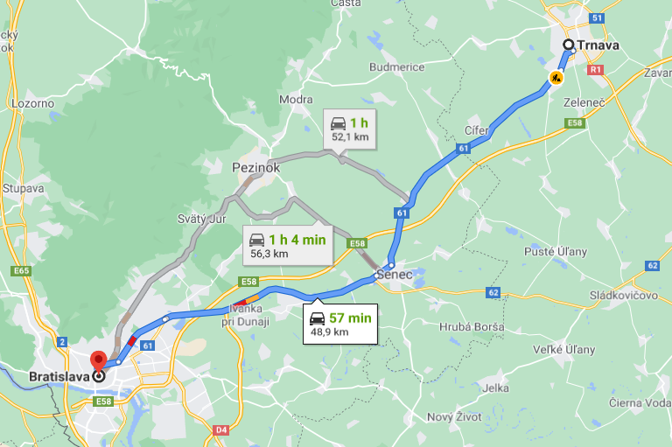

VISITES

Parking Nuit : Bratislava_camping, 8 Zlaté piesky, , Slovakia
GPS :  N 48°11’17.4444” E 17°11’6.468”  48.188179, 17.185130  Adresse :  8 Zlaté piesky  821 04 Bratislava  Slovakia  Tél./Fax 00 421-2-44 25 73 73  Tél.: 00 421-2-44 45 05 92  Courriel : kempi@netax.sk  https://intercamp.sk/ | Camping Zlate Piesky paiement en espèces pas de CB !Camping à 8 km du centre historique de Bratislava (direct avec tram 4). Au bord d'un lac avec une plage, des jeux pour enfants et des restaurants . Camping bruyant avec route à proximité sanitaires propres dans vieux locaux pas de wifi (uniquement à l'accueil) local cuisine avec 2 gazinières four 4 plaques centre commercial à 10 min à pied  Prix des services : 3,5€ pour électricité  Prix du stationnement : 19€ pour 2 adultes  Ouverture/Fermeture : 01.05 au 15.10  EP/WC/EL/VG/VN/LL

Autriche
J | Bratislava – Vienne | 68 km

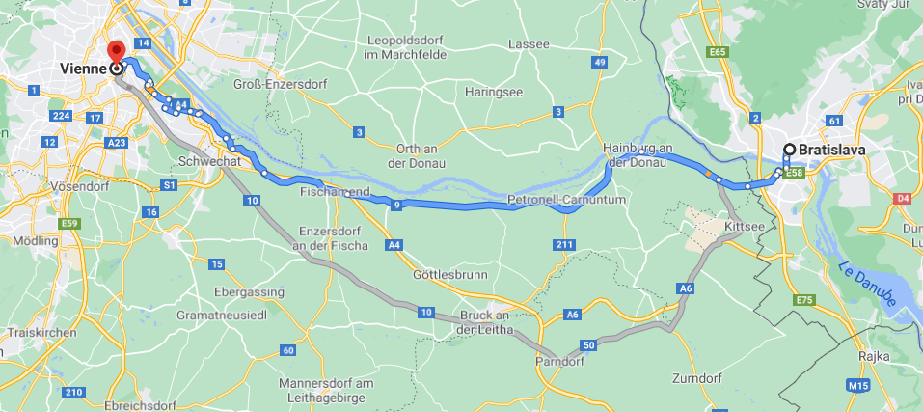

VISITES

Parking Nuit : Vienne_camping, 121 Am Kaisermühlendamm, , Austria
GPS :  N 48°12’34.9272” E 16°26’50.28”  48.209702, 16.447300  Adresse :  121 Am Kaisermühlendamm  1220 Wien  Austria | Bon camp, à 500 m de la station de métro  15€/nuit pour camping-car  9€ adulte  4€ electricité  WC/EL/WIFI/VG/VN/LL  Camping Wien Nouveau Danube est situé dans la zone de loisirs du Danube (parc national de Lobau, Vieux Danube, île du Danube).  accès à la piste cyclable du Danube, très bien relié au réseau de vélos viennois vis-à-vis du « Wiener Prater »  Station de métro « U2 Donaustadtbrücke » directement dans le centre 8 min à pied  Propre station de bus « Kleehäufel »  De nombreuses possibilités de loisirs à côté de la place: natation, pêche, téléski nautique, rampe freestical, location de vélos- bateau de skate, école de surf et de plongée, beach volley  Près de la plage nudiste « Nouveau Danube » (environ 5 min en vélo)  10 min de « Copa Kagrana » avec d’innombrables restaurants, bars, discothèques  Directement à la sortie de l’autoroute Du port de Lobau

Autriche
J | Vienne - Baden | 29 km

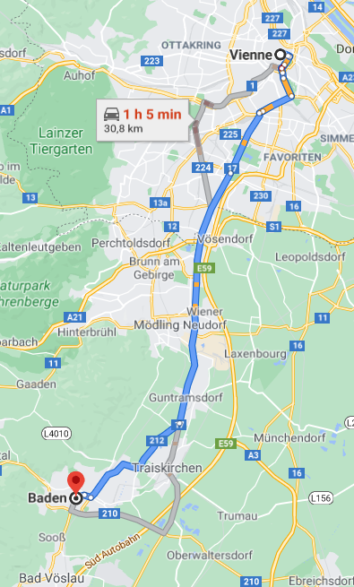
VISITES

Parking Nuit : Baden, 14 Weilburgstraße, Baden, Austria.pdf
GPS :  N 48°0’18.0144” E 16°13’22.962”  48.005004, 16.223045  Adresse :  14 Weilburgstraße  2500 Baden  Austria | Parking gratuit jour et nuit près de la roseraie et des thermes.  Prix du stationnement : 0 euros  NS

Autriche
J | Baden – Wiener Neustadt | 28 km

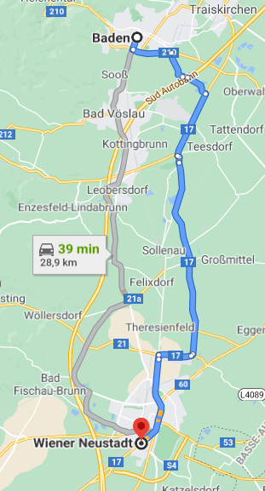
VISITES

Parking Nuit : Wiener Neustadt, 13 Babenbergerring, Wiener Neustadt, Austria
GPS :  N 47°49’1.704” E 16°14’17.34”  47.817140, 16.238150  Adresse :  13 Babenbergerring  2700 Wiener Neustadt  Austria | Parking près du centre. Calme la nuit. Dans le prix du stationnement électricité comprise. 4 prises électriques disponibles pour 4 camping car. Mais pas d'eau ni vidange.  Nombre de place(s) 4  Prix des services : 3 € pour une journée  Prix du stationnement : 3€ / Tag, Wochenende frei  Ouverture/Fermeture : ganzjährig  EL/

Autriche
J | Wiener Neustadt - Mureck | 163 km

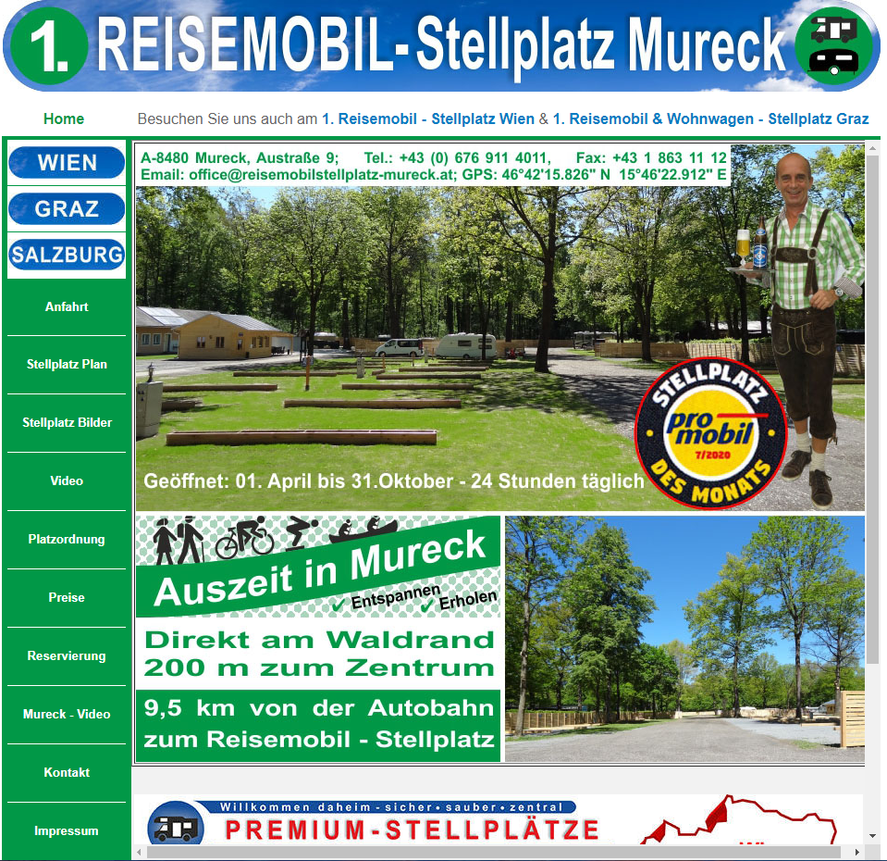

Parking Nuit : Mureck, R2 Murradweg, Südoststeiermark, Austria.pdf
GPS :  N 46°42’17.4492” E 15°46’20.9172”  46.704847, 15.772477  Adresse :  R2 Murradweg  8480 Mureck  Austria | Point de rendez-vous  46.936700, 20.120944  Stationnement payant pour mobil-home et caravane  Nombre de place(s) 82  Prix des services :  Prix du stationnement : 21€ mit Strom, 19€ ohne Strom für 24h  Ouverture/Fermeture : 01. April bis 31. Oktober  EP/WC/EL/WIFI/VG/VN/LL/Piscine

Roumanie

Voyage organisé en Roumanie

Avec Annick et Christian DUNAND 00 33 (0)6 09 07 19 04

Hongrie
J | Sapanta - Debrecen | 196 km
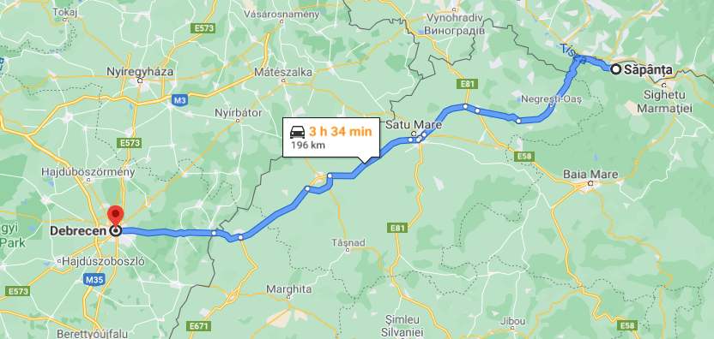

Debrecen, deuxième ville du pays
Un rayonnement important au cours de l'histoire
Cette ville de plus de 200 000 habitants est aujourd'hui la deuxième plus grande du pays – rien d'étonnant, dès lors, à ce qu'elle figure au programme de beaucoup de séjours en Hongrie. Mais cette importance remonte à bien plus loin.
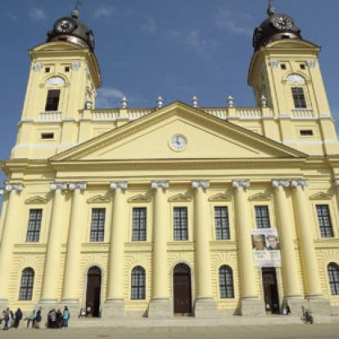
Sa situation au milieu d'une plaine sans relief sur lequel construire une place forte, et loin de tout cours d'eau, n'augurait pourtant pas d'un grand avenir. Mais dès le 14ème siècle, Debrecen obtient des prérogatives politiques importantes, et le potentiel commercial de la ville se révèle à la fin du Moyen-Âge. Au coeur de la Hongrie catholique de l'époque, Debrecen se singularise en adoptant très tôt le protestantisme comme religion majoritaire : on la surnomme d'ailleurs parfois la « Rome Calviniste ».
La Hongrie est un territoire très disputé au 18ème et 19ème siècle, et Debrecen connaît différentes dominations, dont les Ottomans et les Habsbourg. Mais ces revirements politiques n'entravent aucunement son développement, bien au contraire. Lors de l'éphémère indépendance hongroise, elle est même capitale du pays en 1849 ; elle retrouve, provisoirement une fois encore, ce rôle en 1944. Hélas, elle est alors en ruines, presque rasée à l'issue des combats opposant les Allemands aux Russes.

VISITES
Bus : ticket pour la journée = 3,5€
Depuis le camping on peut prendre le Bus 18Y ou le 44 (encore plus près)

Parking Nuit : Debrecen, 8 Lomnic utca, Debreceni, Hungary.pdf
GPS :  N 47°30’30.4704” E 21°38’16.4508”  47.508464, 21.637903  Adresse :  8 Lomnic utca  4030 Debrecen  Hungary | Kerekestelep Thermal Camping. Camping près de la ville (4 km). Douches, sanitaires, électricité. Accès à la piscine, termale en plein air. calme.  Un camping car 2 personnes et électricité 5 600 FT sois 17 € et en plus accès à la piscine et spa avec eau a 40 degrés. Sanitaires propres je recommande. 4km du centre de Debrecen. Possibilité de laver le linge 700ft pour 1 machine  Hauteur limitée : 3.80 m  Prix des services : compris  Prix du stationnement : 18 euros pour 2 et la camping car  EP/WC/EL/WIFI/VN/piscine

Hongrie
J | Debrecen - Szeged | 226 km

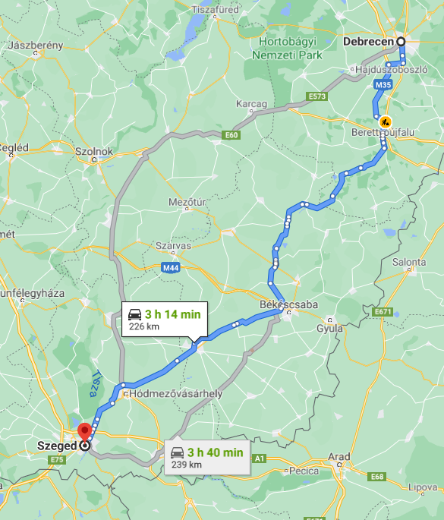

VISITES

Parking Nuit : Szeged,, , Hungary
GPS :  N 46°15’26.9244” E 20°10’4.548”  46.257479, 20.167930  Adresse :  6721 Szeged  Hungary | Plus beau, calme, grand parc naturel au bord de la rivière Tisza, entre grands arbres! Possibilité d'y aller même par mauvais temps. Proche du centre-ville de Szeged: cathédrale, musée, zone piétonne (15 minutes à pied) et toujours en pleine nature! Quittez l'autoroute «Szeged Észak» et «Szeged Felsőváros» et continuez sur 3 km! Deux bars à bière à proximité, options de grillades, billard, ping-pong, csocsó, quatre types de bières maison, pour 2 € (savoureux) et haches de porc grillées à la moutarde, à la pomme de terre et au pain fait maison (mais doivent être commandés une heure à l'avance)! Pour la réception, se rendre au comptoir Horthy Csónakház Bierstube Catering.  Nombre de place(s) 15  Prix des services : 10 € für Strom und Wasser  Prix du stationnement : 5 €/24 Stunden  Ouverture/Fermeture : Geöffnet von 01/04 bis 31/10  EP/WC/EL/WIFI/VG/VN/GPL

Hongrie
J | Szeged - Pecs | 198 km

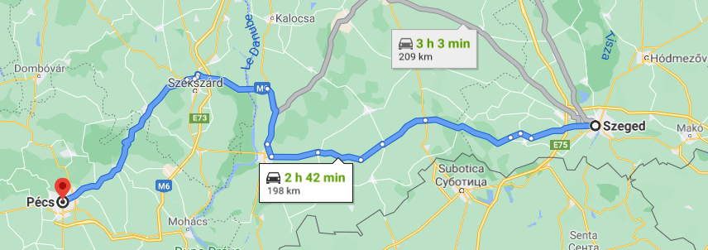

VISITES

Parking Nuit : Pécs_Camping, 6 Gyöngyösi István utca, Pécsi, Hungary
GPS :  N 46°5’9.9672” E 18°15’46.8”  46.086102, 18.263000  Adresse :  6 Gyöngyösi István utca  7630 Pécs  Hungary | Familial camping. Camping tenu par des retraités (en hongrois ou  allemand). 10 places pour camping-car matérialisées par un plan en béton. Pour tentes beaucoup plus de place. Très ombragés. A 100 m un Aldi.  A 150 m bus pour le centre de Pecs (tous les 10 mn) et en 4 stations de bus vous êtes au centre. Sanitaires petits mais plutôt propres. Wifi correctrices calme  Nombre de place(s) 10  Prix des services : inclus  Prix du stationnement : 4800ft (16€) pour 2 personnes taxes incluses.  Ouverture/Fermeture : ouvert toute l'année  EP/EL/WIFI/VN/LL  Camping intéressant car situé près du centre ville, accés par bus, de 65 ans gratuit. Pour le change Euro Forint. vous avez un bureau de change situé dans la grande surface Tusco. Du camping descendre vers la route principale(Lidl) sur la gauche. Ensuite remonter sur la gauche (400m),sur la droite station service, et derrière Tusco.  Accueil pas très sympa, installations d'époque. Prix 4600F pour deux personnes c/c sans électricité.

Croatie
J | Pecs - Zagreb | 223 km

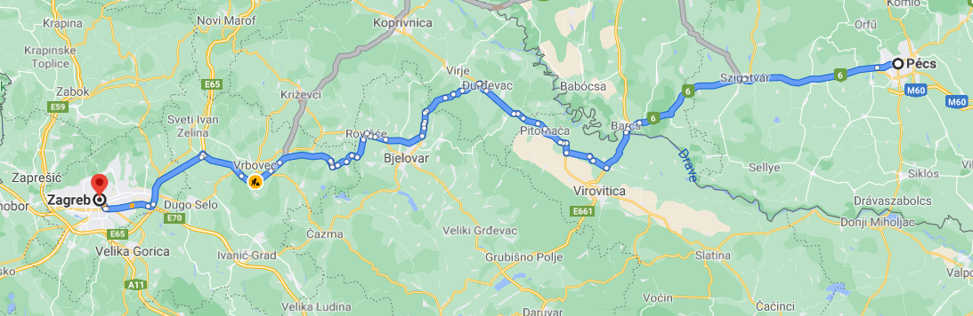

VISITES

Parking Nuit : Zagreb - Rakitje,Jezerska ulica, , Croatia
GPS :  N 45°48’6.8364” E 15°49’38.28”  45.801899, 15.827300  Adresse :  Jezerska ulica  10437 Rakitje  Croatia | Camp Zagreb. Attention : Ce Camping se trouve dans le village de Rakitje (Recherge GPS). Nouveau site, nous avons séjourné 1 nuit au mois d’août. Les douches immaculées, impeccablement propres. Près d’un lac avec de nombreuses activités. Bien que nous n’ayons pas testé le restaurant, il semblait bien avec un grand bar avec vue sur le lac. Mais cher.  Nombre de place(s) 50  Prix des services : 3,5€ washmacihine  Prix du stationnement : 27-32 €  Ouverture/Fermeture : 1.1.-31.12.  EP/WC/EL/WIFI/VG/VNLL  Très bon lieu pour visiter Zagreb. accueil sympa. installation nickel. navette gratuite pour la gare 15 mn de train et vous êtes au centre de Zagreb - 33€ la nuit 2 pers et un CC.  A recommander.

Croatie
J | Zagreb - Rijeka | 187 km

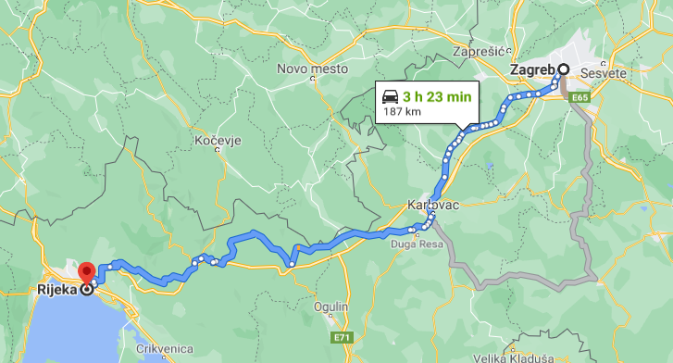

VISITES

Parking Nuit : Rijeka, 34 Ulica Drage Šćitara, Općina Rijeka, Croatia
GPS :  N 45°19’42.1788” E 14°27’30.996”  45.328383, 14.458610  Adresse :  34 Ulica Drage Šćitara  51000 Rijeka  Croatia | Grande surface plane et caillouteuse, plus adaptée que le parking proche réservée aux bus. Idéal pour la visite du château. Aucun service, sauf poubelles sur le parking d'à côté.  Nombre de place(s) 20  Prix des services : o  Prix du stationnement : o  Ouverture/Fermeture : année  NS

Italie
J | Rijeka - Latisana | 153 km

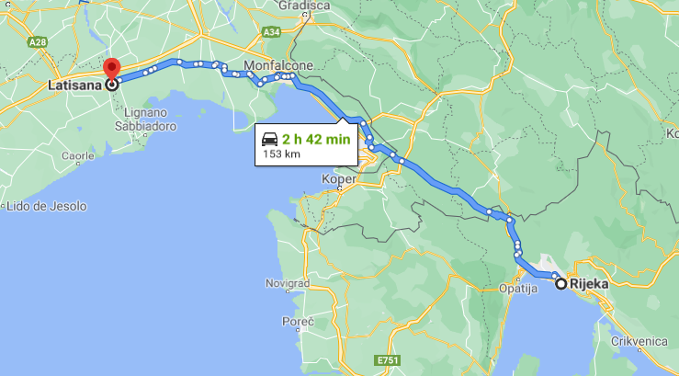

VISITES

Parking Nuit : Latisana, 2 Via Tempio, Udine, Italy
GPS :  N 45°46’52.68” E12°59’36.24”  45.781300, 12.993400  Adresse :  2 Via Tempio  33053 Latisana  Italy | Près du poste de police et du supermarché Coop. Parking sûr et calme pour la nuit. Pour les camions interdits  EP/VG/

Italie
J | Latisana - Soave | 172 km

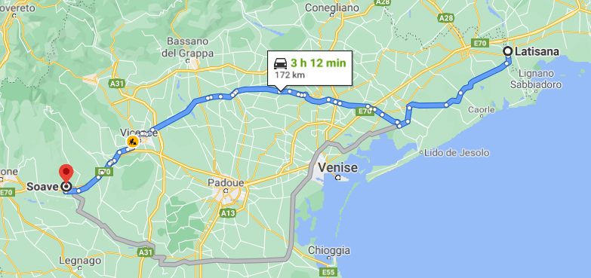

VISITES

Parking Nuit : Soave, 13 Via Mere, Verona, Italy
GPS :  N 45°25’24.9564” E11°14’42.36”  45.423599, 11.245100  Adresse :  13 Via Mere  37038 Soave  Italy | Aire complète, très bien située, créée par le club de camping de Soave. Vous serez au calme et proche des carabienieri. Le boucher, tout proche de l'aire, vend d'excellents produits  Nombre de place(s) 25  Prix des services : 10€ /24h con elettricità  Prix du stationnement : 10 € inklusive Strom  Ouverture/Fermeture : Ouvert toute l'année  EP/EL/WIFI/VGVN

Italie
J | Soave - Novara | 246 km

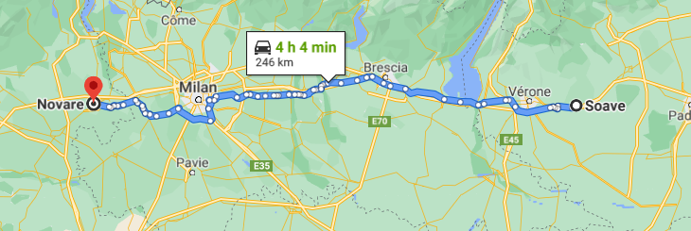
La ville de Novara a probablement été fondée par les Ligures. La structure orthogonale, aujourd'hui encore partiellement visibles dans les cours et l'Italie Cavallotti, il a été donné par les Romains, qui sont venus ici dans le premier siècle. Colombie-Britannique et a appelé la ville comme "Novaria".

Après la période sombre de la domination lombarde au Moyen Age, il est devenu une commune libre et faisait partie de la Ligue lombarde. Plus tard, il passa d'abord sous le contrôle de la Visconti et les Sforza. Dans '700 a été occupé par la Savoie. En 1849 eut lieu la bataille de Bicocca, où l'armée piémontaise se sont affrontés avec les troupes autrichiennes du maréchal Radetzky, qui a réussi à occuper la ville et mettre un terme aux espoirs d'indépendance pour la Lombardie.

Aujourd'hui Novara conserve une vieille ville dans le style néo-classique du XIXe siècle, principalement caractérisé par des bâtiments architecte local Alessandro Antonelli.

Parking Nuit : Novara, 26 Viale Giuseppe Verdi, Provincia di Novara, Italy
GPS :  N 45°26’12.624” E8°37’6.3588”  45.436840,8.618433  Adresse :  26 Viale Giuseppe Verdi  28100 Novara  Italy | Parking d'un centre sportif. Très calme au centre d'un parc. 15min à pied du centre ville. Des places ombragés. Très peu de véhicule même le matin. Stationnement autorisé la nuit.  Nombre de place(s) 15  Prix du stationnement : gratuit  Ouverture/Fermeture : Ouvert toute l'année  NS
Parking Nuit : Novara, Largo Bellini, Provincia di Novara, Italy
GPS :  N 45°26’40.9128” E8°37’7.464”  45.444698,8.618740  Adresse :  Largo Bellini  28100 Novara  Italy | Parking en lisière du centre historique, payant la journée sauf entre 13 et 14h, à partager avec les autos, quelques pour camping-car jusqu'à 7,50m.  Prix du stationnement : 1,50€/h, 10€/night  NS  (Plus proche de la ville pour les visites)

Office du tourisme : Piazza Giacomo Matteotti, 2/3, 28100 Novara NO, Italie

France
J | Novara - Chambéry | 321 km

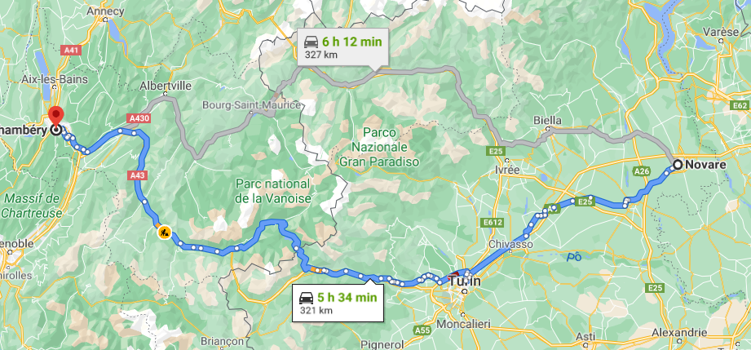

VISITES

